KAIROS 2.0
Aplicación de Productivity con
Offline-First & Deep Work
Entrega 2 - Aplicación Funcional
Ismael Manzano León
ismaelmanzanoleon@gmail.com
Mayo 2026 - v2.0.0

KAIROS 2.0
Aplicación de Productivity con Offline-First & Deep Work

Identificación del Alumnado
Nombre: Ismael Manzano León
Email: ismaelmanzanoleon@gmail.com
Fecha: Mayo 2026
Versión: 2.0.0
Entrega: 2 (Aplicación Funcional)

Descripción del Proyecto
KAIROS es una aplicación Flutter de productivity basada en:
• Offline-First: Realm como fuente de verdad local, Supabase como remoto
• Deep Work: Pomodoro timer con tracking de sesiones dinámicas
• Smart Scheduling: Algoritmo heurístico para optimizar orden de tareas
• Visual: Dark Glassmorphism theme con warm ivory accents

Flujo Completo de la Aplicación
1. Splash → Animación de carga (1.8s, 'realm · syncing local store...')
2. Onboarding → 3 slides: Offline-First, Smart Scheduling, Deep Work
3. Login → Email + contraseña con validaciones
4. Dashboard → Resumen de tareas hoy + energy bar
5. Task Management → CRUD completo con filtros y swipe actions
6. Focus Mode → Timer Pomodoro 25min con progreso visual
7. Estadísticas → KPIs, gráficos 7 días y heatmap 4 semanas
8. Perfil → Sincronización, temas y configuración

Evidencia Visual - Flujo Principal

Splash Screen
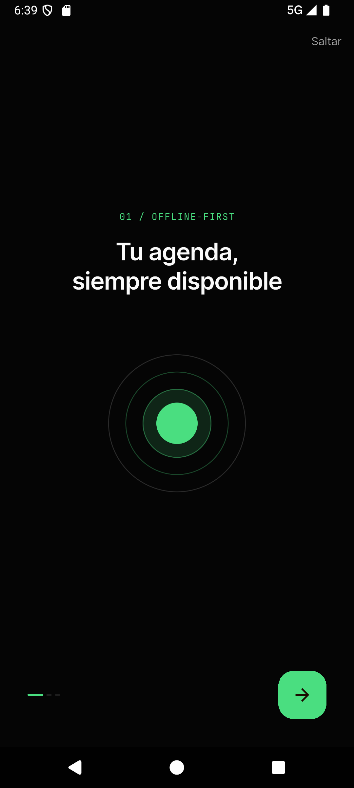
Animación de carga inicial (1.8s)

Onboarding

Slide 1: Offline-First

Slide 2: Smart Scheduling

Slide 3: Deep Work

Login

Página de login con validaciones

Dashboard
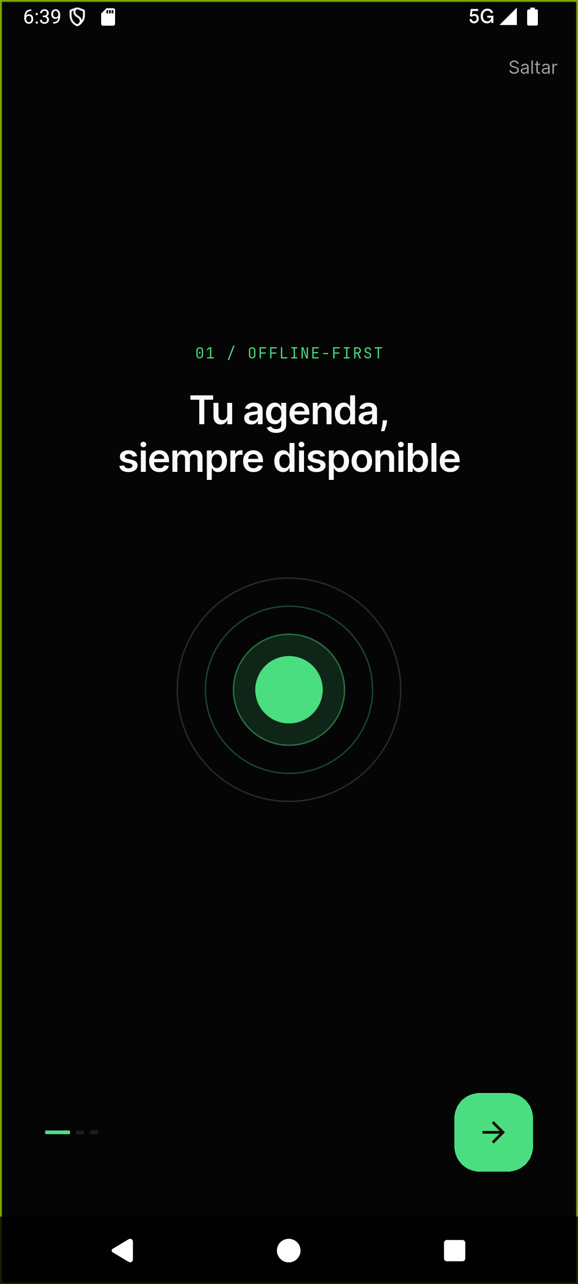
Resumen de tareas y energy bar

Gestión de Tareas (CRUD)

Lista de Tareas

Lista vacía

Con tareas
[Captura no disponible: 09_task_filters.png]

Crear Tarea

Formulario de creación

Detalle de Tarea

Vista de detalle con opción Focus

Focus Mode - Deep Work

Selector de Tarea

Seleccionar tarea para enfocar

Timer Pomodoro

Timer en inicio (25:00)

Timer en ejecución con arc animado

Timer en pausa
[Captura no disponible: 16_focus_complete.png]

Estadísticas y Análisis
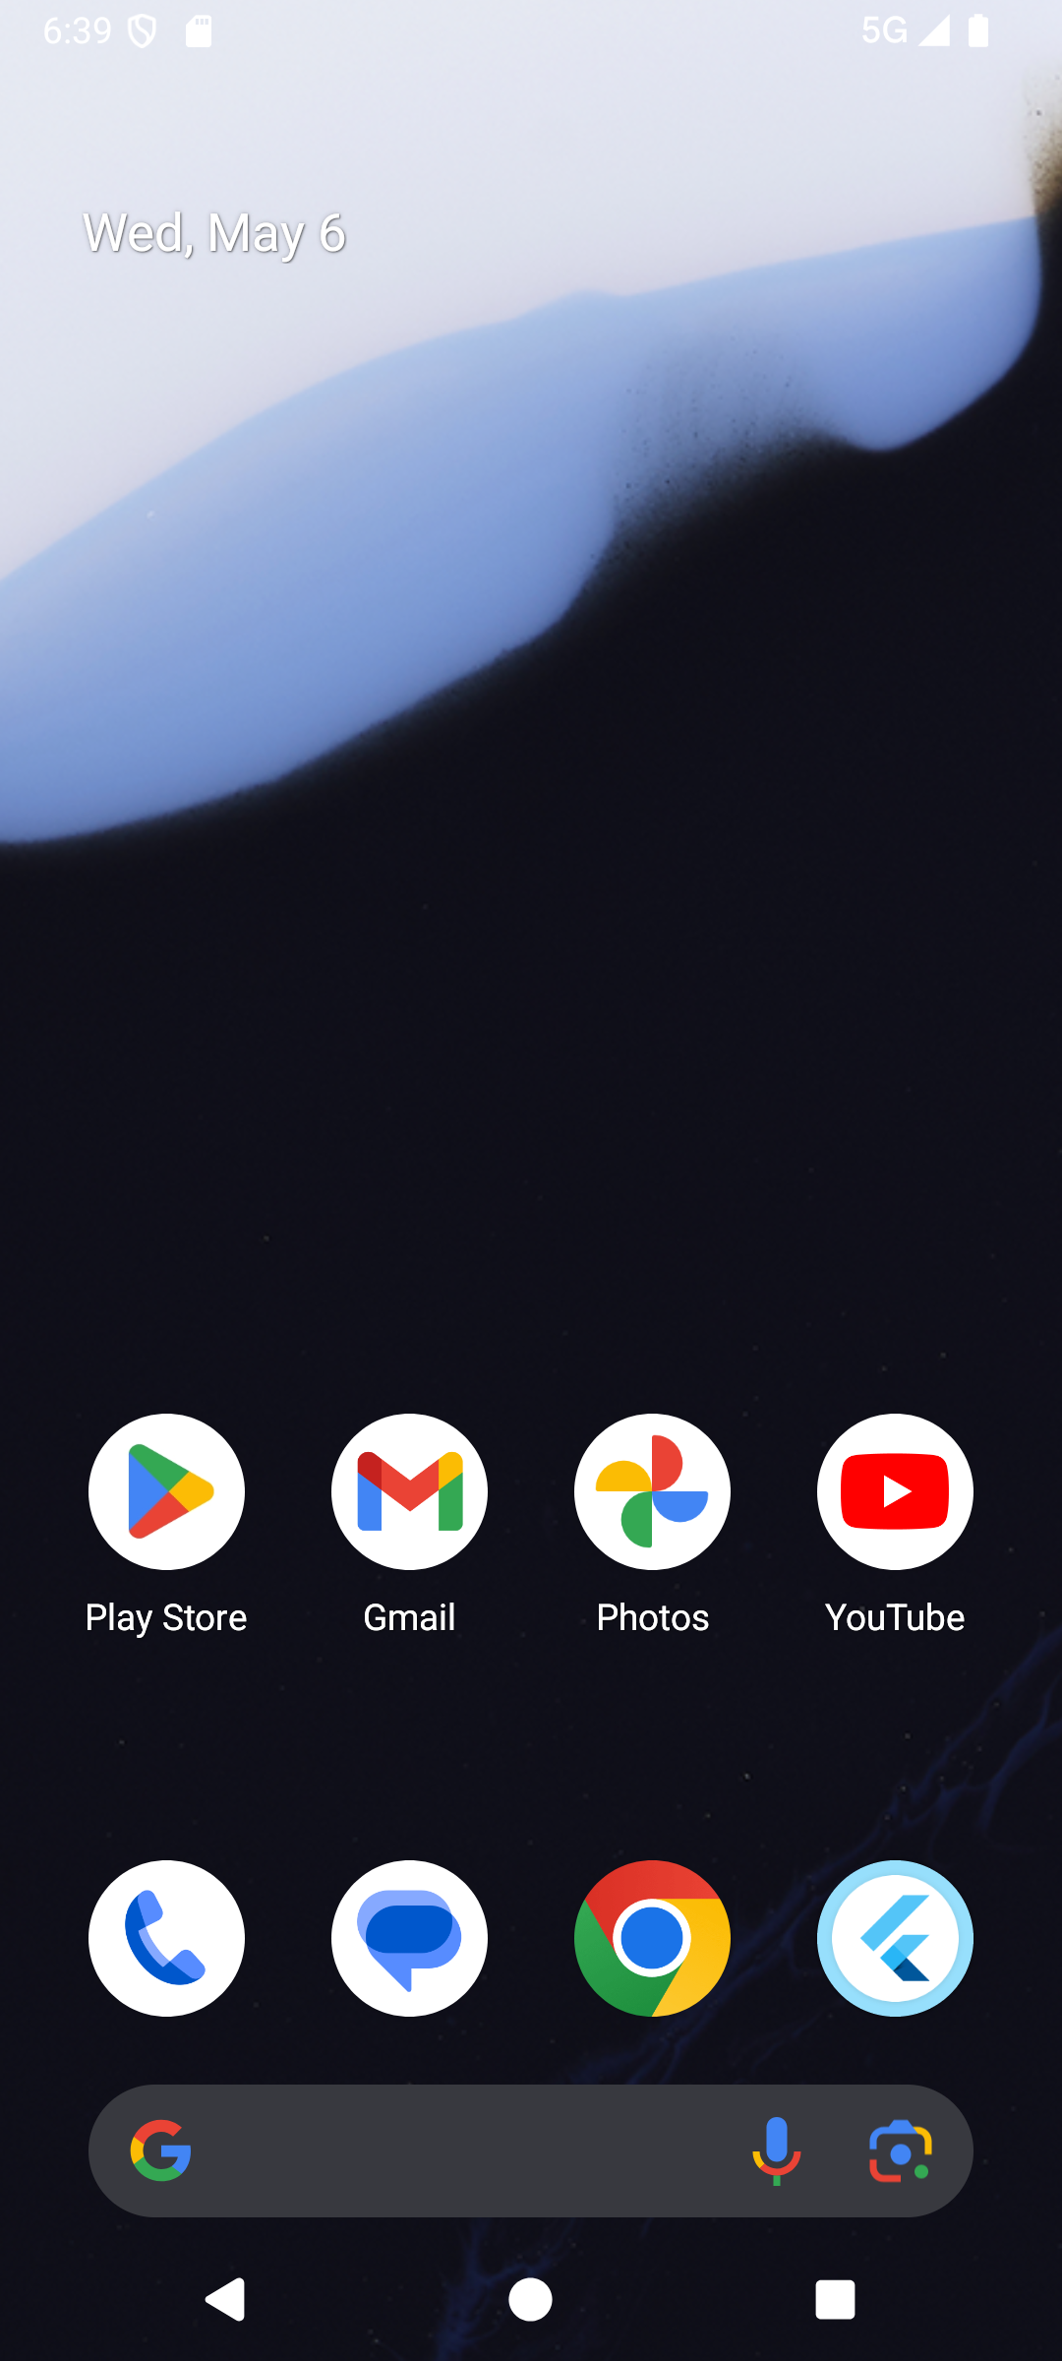
KPIs: completadas, tiempo, racha
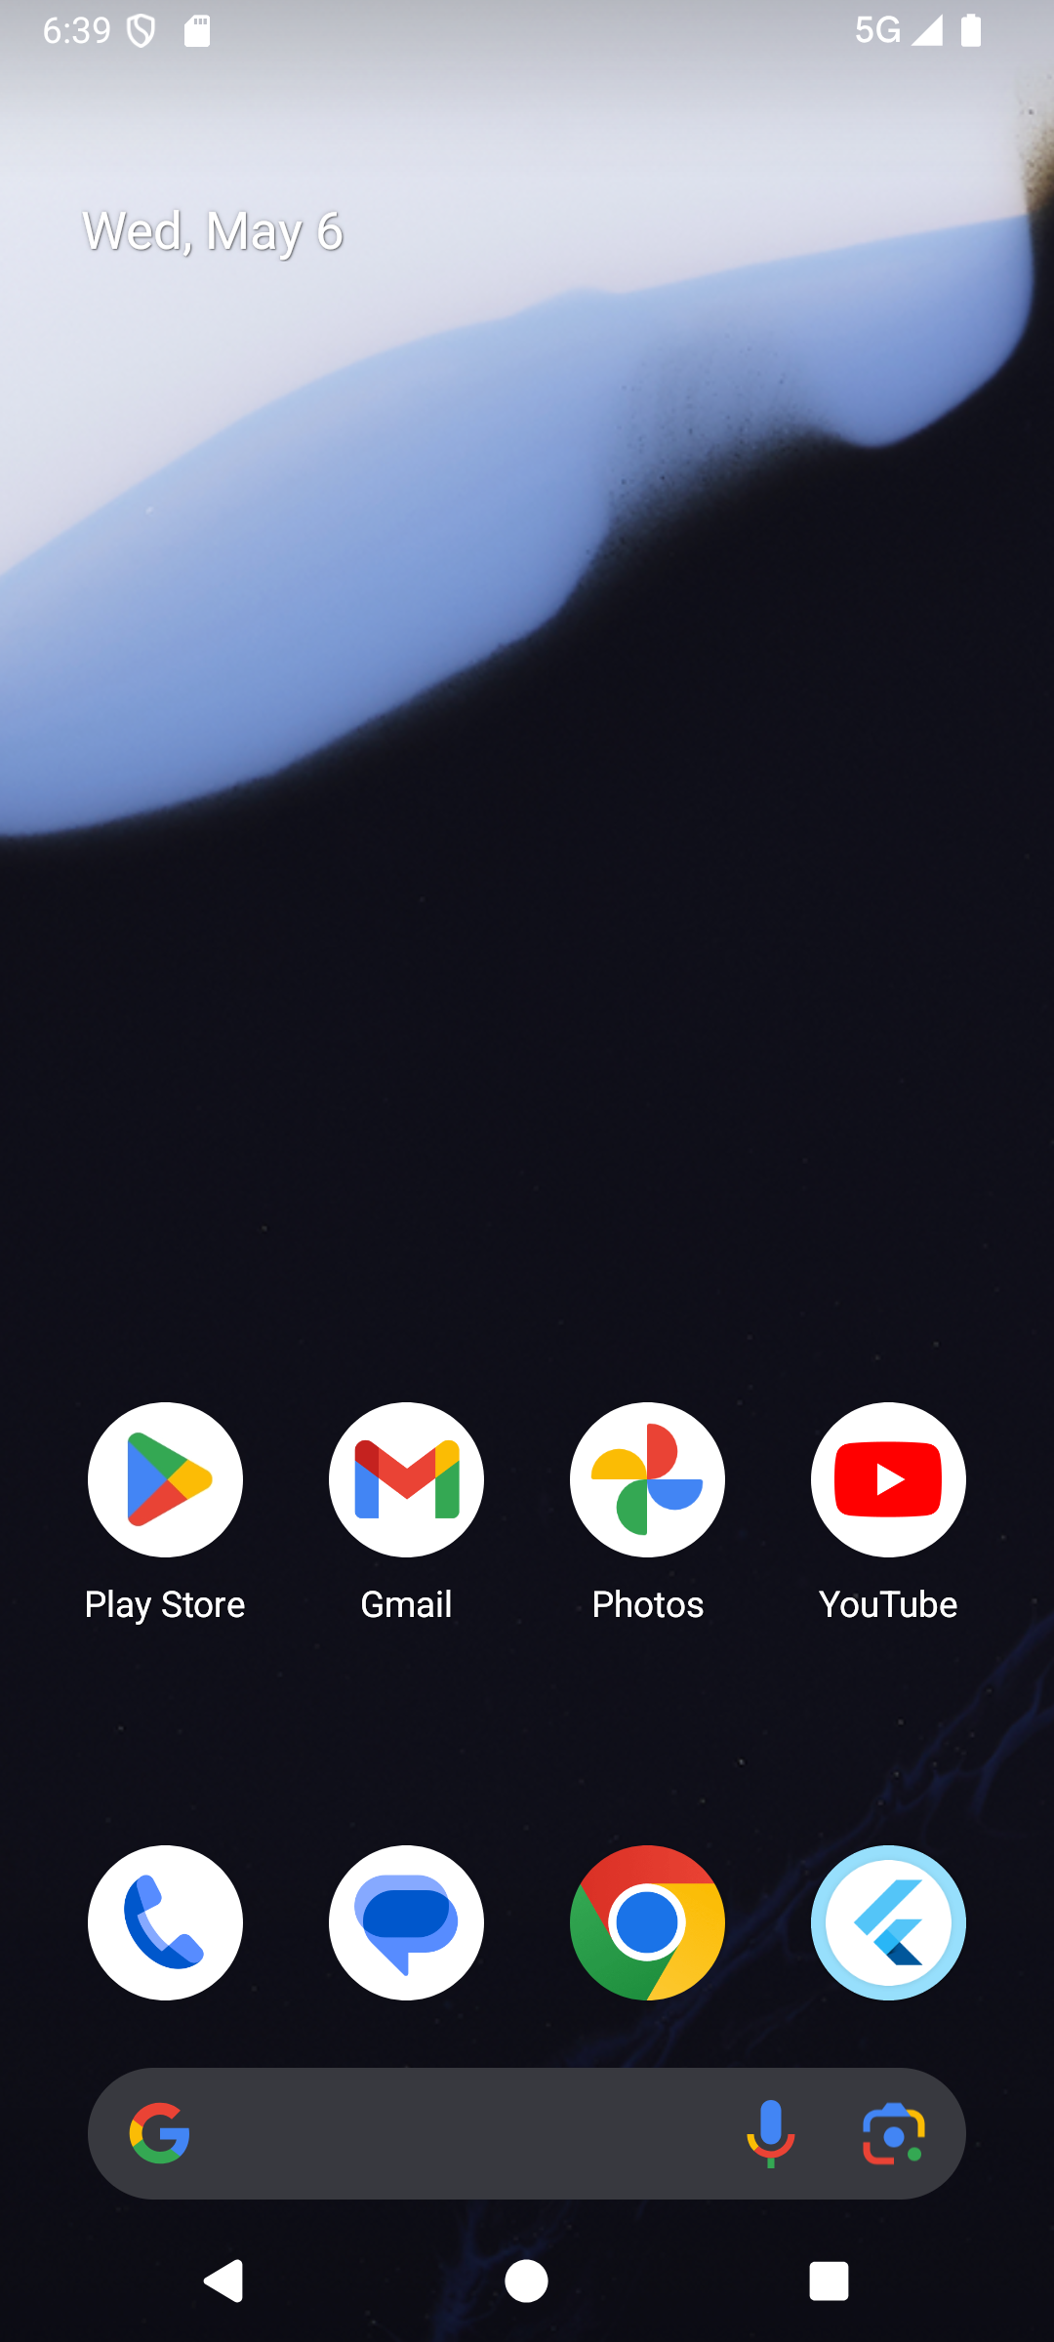
Gráfico 7 días

Heatmap 4 semanas

Perfil y Sincronización

Perfil modo oscuro

Perfil modo claro
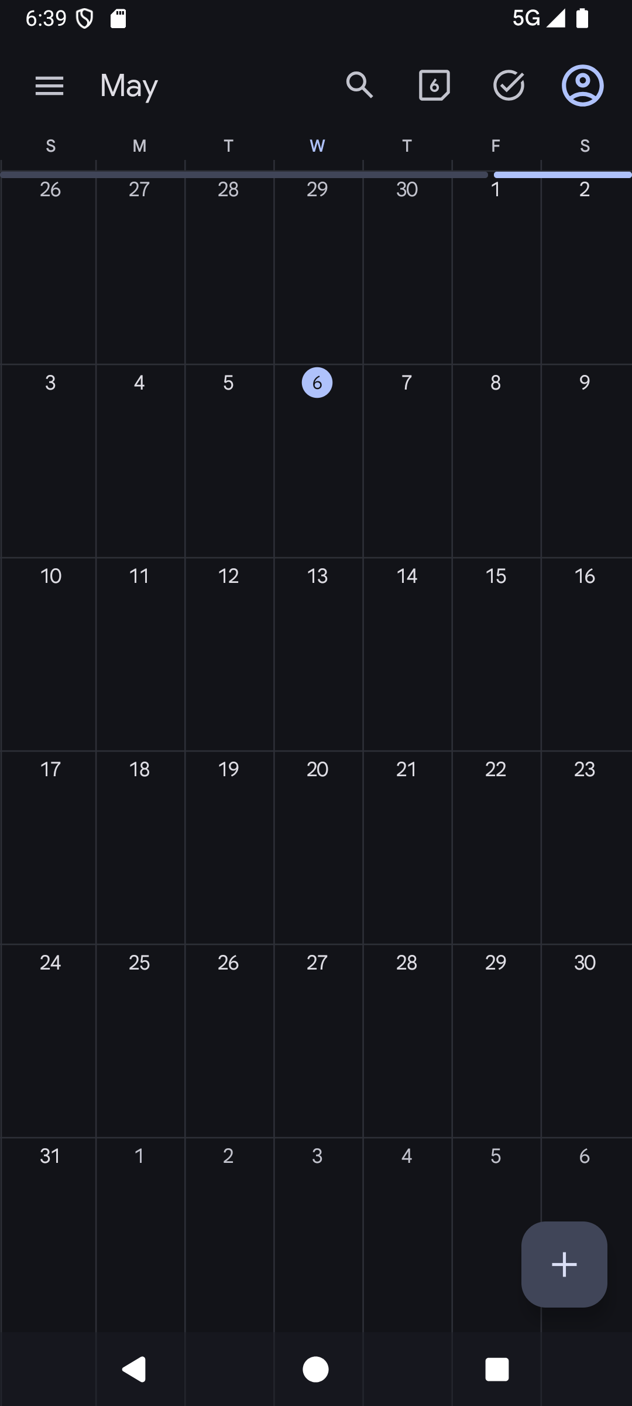
Sincronización en progreso
[Captura no disponible: 23_conflict_resolution.png]

Evidencia de Integración Backend

Supabase Setup
URL: https://mxhyuzucjygdjmamtcjq.supabase.co
Tabla: tasks (id, title, priority, energy, project, is_completed, is_synced)
Sincronización: SupabaseSyncService.pushTasks() → upsert en Supabase
Flujo: Realm local → Detectar cambios → Push a Supabase → Sincronizar

Operaciones Reales
✅ Crear tarea en Realm (local)
✅ Modificar tarea local
✅ Marcar completada (local + sync)
✅ Perfil: 'Forzar sincronización' con 4 pasos reales
✅ Datos persistentes en Realm
✅ Estadísticas calculadas en tiempo real

Fragmentos de Código Clave

FocusBloc con Rondas Dinámicas
class FocusBloc extends Bloc<FocusEvent, FocusState> {
int _currentRound = 1;

void _onTick(FocusTick event, Emitter<FocusState> emit) {
if (state is FocusRunning) {
final current = state as FocusRunning;
if (current.secondsLeft <= 1) {
_timer?.cancel();
_currentRound++;
emit(FocusCompleted(round: current.round));
} else {
emit(FocusRunning(
secondsLeft: current.secondsLeft - 1,
task: current.task,
round: current.round
));
}
}
}
}

Validaciones - Login
String? _validateEmail(String? value) {
if (value == null || value.isEmpty) {
return 'El correo es obligatorio';
}
final emailRegex = RegExp(r'^[^\s@]+@[^\s@]+\.[^\s@]+$');
if (!emailRegex.hasMatch(value)) {
return 'Correo inválido';
}
return null;
}

String? _validatePassword(String? value) {
if (value == null || value.isEmpty) {
return 'La contraseña es obligatoria';
}
if (value.length < 6) {
return 'Mínimo 6 caracteres';
}
return null;
}

SupabaseSyncService
class SupabaseSyncService {
Future<int> pushTasks(List<TaskObject> tasks) async {
int syncedCount = 0;
for (final task in tasks) {
if (!task.isSynced) {
await supabase.from('tasks').upsert({
'id': task.id.toString(),
'title': task.title,
'priority': task.priority,
'energy': task.energyLevel,
'project': task.project,
'is_completed': task.isDone,
'completed_at': task.completedAt?.toIso8601String(),
'is_synced': true,
});
syncedCount++;
}
}
return syncedCount;
}
}

Stack Técnico
Componente | Tecnología
Frontend | Flutter 3.3+, Dart
UI Framework | Material Design 3
State Management | flutter_bloc + Cubit
Routing | go_router 14.0
Local Database | Realm 3.0
Remote Backend | Supabase PostgreSQL
HTTP Client | Dio 5.4
DI Container | get_it 7.7
Persistence | SharedPreferences 2.3
UI Toolkit | Google Fonts, Custom Painters

Validaciones Implementadas

Login
✅ Email: formato válido (regex validation)
✅ Contraseña: mínimo 6 caracteres
✅ Campos obligatorios

Create Task
✅ Título: obligatorio
✅ Prioridad: seleccionar de opciones
✅ Energía: slider 1-5
✅ Proyecto: opcional
✅ Fecha: date picker

Focus
✅ Timer: 25 minutos (Pomodoro)
✅ Rondas: contador dinámico 1/4 → 2/4 → 3/4 → 4/4
✅ Pausa/Resume: funcionan correctamente
✅ Reset: reinicia timer y ronda

Mejoras Visuales - Glassmorphism

Paleta de Colores
Fondo: #050505 (negro profundo)
Accent Primario: #F0E6D7 (warm ivory)
Glass surfaces: rgba(255,255,255,0.03) con blur(16)
Borders: rgba(255,255,255,0.15)
Glows: Cool (azul) top-left + Warm (marfil) bottom-right

Componentes
✅ GlassCard: backdrop-filter blur + inner shadow
✅ Nav bar: pill flotante con glassmorphism
✅ FAB: glassmórfico con glow cálido
✅ Energy bar: gradiente bicolor
✅ Cards: semi-transparent con borders sutil
✅ Animaciones suaves: transiciones entre pantallas

Estado del Proyecto - Entrega 2

Completado ✅
✅ Backend Supabase integrado (PostgreSQL remoto)
✅ Realm offline-first (fuente de verdad local)
✅ SupabaseSyncService con push() operativo
✅ isSynced flag para rastrear estado de datos
✅ Login page con validaciones (email regex, min 6 chars)
✅ CRUD completo: Crear, Leer, Actualizar, Eliminar tareas
✅ Filtros: Todas, Pendientes, Completadas, Alta prioridad
✅ Swipe actions: derecha completa, izquierda elimina
✅ Focus Mode: Selector de tarea + Timer Pomodoro 25min
✅ Contador de rondas dinámico (n/4)
✅ Arc animado mostrando progreso en tiempo real
✅ Estadísticas: KPIs, gráficos 7 días, heatmap 4 semanas
✅ Perfil: toggle tema oscuro/claro, selector color acento
✅ Sincronización: SyncSheet con 4 pasos reales
✅ Resolución de conflictos versión (ConflictSheet)
✅ Toggle sync online/offline con animación
✅ Cerrar sesión funcional
✅ Dark Glassmorphism con glow ambient
✅ Todos los 9 requisitos implementados

Próximas Entregas
[ ] Entrega 3: Autenticación real (Firebase Auth)
[ ] Algoritmo IA para optimización de tareas
[ ] Notificaciones push (local + remote)
[ ] Sistema de puntos/gamificación

Conclusión
KAIROS 2.0 es una aplicación de productivity completamente funcional con arquitectura offline-first. Implementa sincronización bidireccional con Supabase, validaciones robustas, UI modern con glassmorphism, y funcionalidad completa de Focus Mode con Pomodoro timer dinámico.
El proyecto demuestra integración exitosa de:
• Base de datos local (Realm) y remota (Supabase PostgreSQL)
• State management avanzado con BLoC pattern
• Custom UI con painters y animaciones
• Validaciones y manejo de errores
• Routing dinámico con go_router
Todas las funcionalidades requeridas para Entrega 2 están implementadas y operativas.

